RÓWNANIA
Zadanie 1
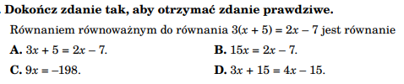
Zadanie 2
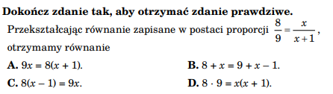
Zadanie 3
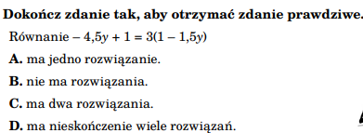
Zadanie 4
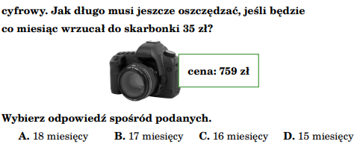
Zadanie 5
Podaj liczbę odwrotną do liczby, która jest rozwiązaniem równania:
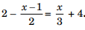
Zapisz obliczenia.

Zadanie 6
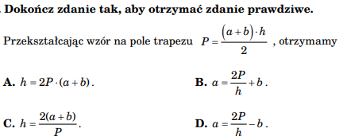

Zadanie 7
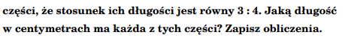
Zadanie 8
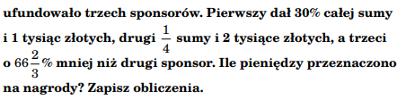

Zadanie 9

Zadanie 10
